**Dokumentace k IDS projektu**

**Varianta 36: Evidence řidičů včetně dopravních přestupků, evidence motorových vozidel**

**Autor**:

Dominik Pop <xpopdo00>

Adam Hos <xhosad00>

Obsah

Zadání 3

Návrh 3

Implementace 4

2. část – Inicializace 4

3. část – Selecty 4

4. část – Pokročilé objekty 5

Závěr 6

## Zadání

Navrhněte IS, který eviduje standardní údaje o řidičích a jejich přestupcích. Dále eviduje standardní údaje o motorových vozidlech a umožní ověřování údajů např. na dotaz dopravní policie. Systém obsahuje i evidenci kradených vozidel.

## Návrh

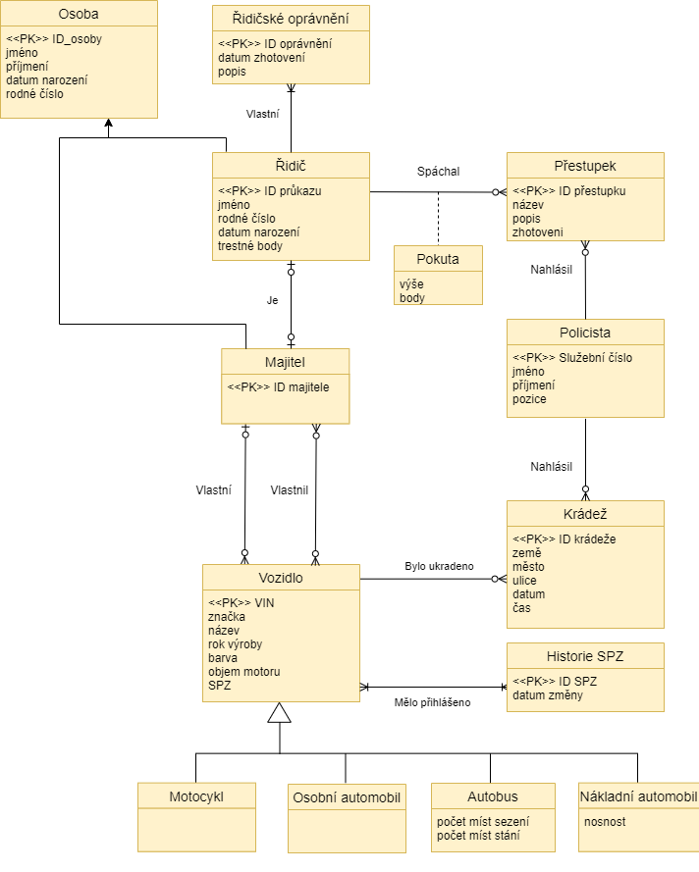

## Implementace

### 2. část – Inicializace

Zpočátku se v bloku několika DROP příkazů smažou všechny tabulky a sekvence. Nastaví se formát NLS_TIMESTAMP_FORMAT a NLS_DATE_FORMAT. Vytvoří se sekvence a tabulky. Ještě před vložením dat se vytvoří procedury a triggery. (viz 4. část) Následně se pomocí INSERT vloží data.

* Tabulky
  + Osoba
  + Ridic
  + Majitel
  + Vozidlo
  + NakladniAutomobil
  + Autobus
  + OsobniAutomobil
  + Motocykl
  + HistorieSPZ
  + MelSPZ (pro vazbu m-n mezi Vozidlem a HistorieSPZ)
  + RidickeOpravneni
  + Policista
  + Prestupek
  + Kradez. Ještě před vložením dat se vytvoří procedury a triggery. (viz 4. část). Následně se pomocí INSERT vloží data.

### 3. část – Selecty

Vytvořili jsme selecty s následující funkcionalitou:

* Vybere rodiče, kteří mají zákaz řízeni a vlastni víc jak 1 řidičské oprávněni
* Vybere Přestupky spáchané řidičem Pepa Novák ze dne 10.4.2020
* Vybere Policisty, kteří zapsali přestupek dne 10.4.2020 ve výši 4500 Kč
* Zobrazí vozidla a jména jejich majitelů
* Zobrazí sumu, kterou museli řídicí zaplatit za všechny své přestupky
* Zobrazí rodiče, u kterých neexistuji přestupky
* Zobrazí majitele, kteří mají vozidlo od společnosti Honda nebo Yamaha
* Zobrazí informace o vozidlech, které byly ukradené a informace o jejich krádeži zapsal Ludovic Cruchot
* Zobrazí policisty, kteří nezapsali žádnou krádež
* Zobrazí počet přestupku pro všechny řidiče, seřazené sestupně
* Zobrazí všechny přestupky a policisty, kteří je zapsali
* Zobrazí informace o všech vozidlech, které byly ukradeny

### 4. část – Pokročilé objekty

Byly vytvořeny následující objekty

* Triggery
  + policista_id – přiřazuje služební čísla od určíte hodnoty (420000 – vymyšlené hodnota pro první číslo odkazu policejního pluku)
  + update_historie_SPZ – při přiřazení nové SPZ vozidlu se stará SPZ automaticky přidá do historie SPZ tohoto vozidla
  + update_trestne_body po přidáni přestupku aktualizuje trestné body rodiče a připadne i přidá zákaz řízeni
* Procedury
  + *vekPod18* – vypíše na vystup jméno, příjmení a věk všech řidičů mladších 18 let
  + *zastoupeni_vozidel* – vypočítá procentuální zastoupeni jednotlivých typu vozidel (automobil, motocykl, autobus, nákladní automobil)
* Přidání práv uživateli ohledně všech tabulek a procedur
* Materializovaný pohled
  + ridici_view – vypíše čísla průkazů řidičů, zdali má tento řidič zákaz řízení, jeho počet trestných bodů a ID osoby. Je vytvořen s parametry BUILD IMMEDIATE a REFRESH ON COMMIT aby byl ihned vytvořen a zaručil aktualizaci při změně v tabulce Řidič

Pomocí EXPLAIN PLAIN jsme získali postup realizace operací, cenu operace potřebný čas

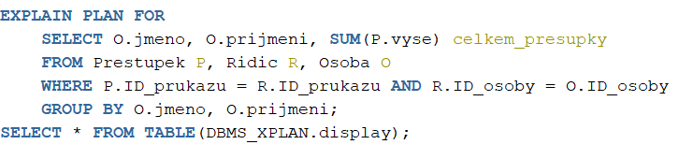

A výsledek získaný bez použití indexů je:

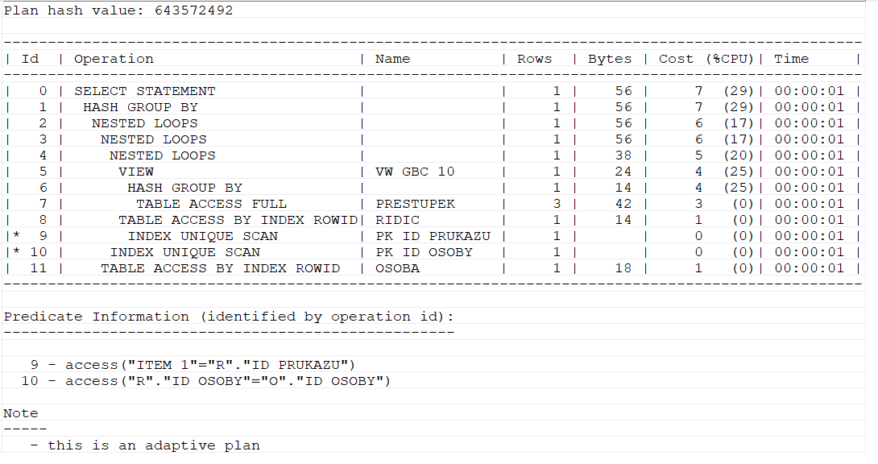

Pro zlepšení jsem vytvořily následující indexy pro všechny použité tabulky:

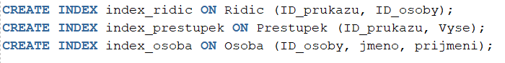

Nyní při použití EXPLAIN PLAIN lze vidět, že se použily indexy a zlepšil se průběh operace

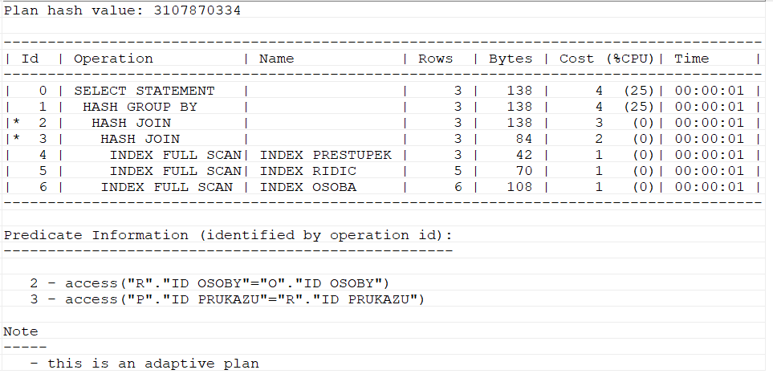

## Závěr

Skript v jazyce SQL byl testován na školním Oracle serveru v SQLDeveloperu. Komunikace probíhala přes dedikovaný Discord server nebo osobně. Jako zdroj informací jsme používali IDS přednášky.